**AutoMapper Nedir ? .Net Core’da AutoMapper Kullanımı**

**AutoMapper;** farklı veri nesnelerinin otomatik olarak eşleştirilerek dönüştürülmesini ve kopyalanmasını kolaylaştıran bir kütüphanedir. Bu işlem genellikle veri tabanından okunan verilerin uygulama içi nesnelerle kullanılması veya uygulama içi nesnelerin veri tabanına yazılması sırasında gerçekleştirilir.

AutoMapper, veri nesnelerinden daha yüksek seviyede nesneler oluşturmak veya daha düşük seviyede veri nesnelerine dönüştürmek için kullanılabilir. Ayrıca, veri nesnelerinin herhangi bir değişiklik yapıldığında, AutoMapper ile yazılmış kodların da otomatik olarak güncellenmesi sağlanır.

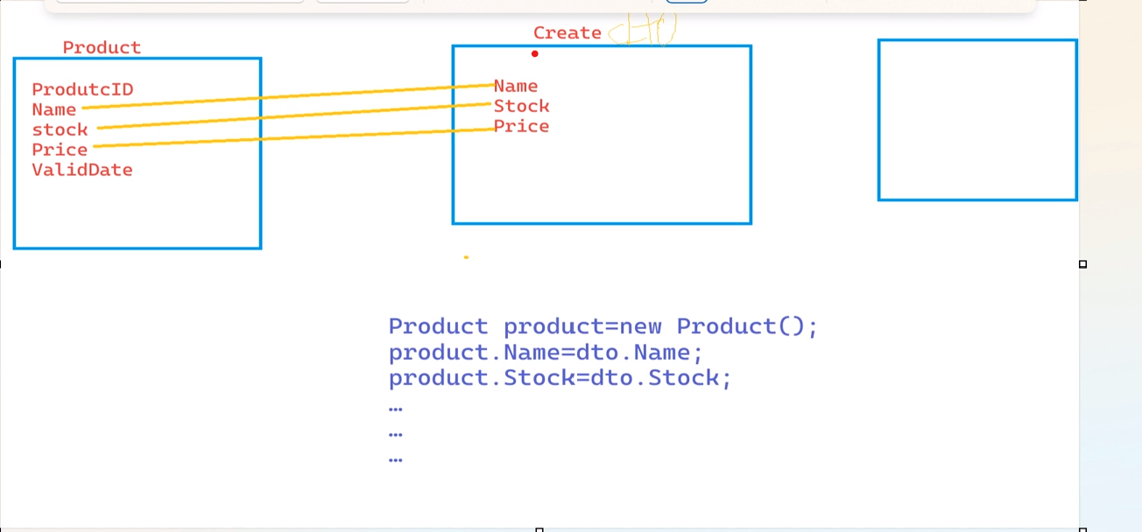

Yukarıdaki örnekte Create ve Product sınıfları var bunlar AutoMapper sayesinde birbiri ile eşleşti eğer AutoMapper yapmasaydık diğer örnekte olduğu gibi tanımalamarı yapacaktık. Yani atama işlemine ihtiyacımız kalmayacak . Arkada registiration işlemi bizim yerimize yapacak.

1. Projenizin Solution Explorer penceresinde, projenize sağ tıklayın ve “Manage NuGet Packages” seçeneğini seçin.
2. NuGet Package Manager penceresi açıldığında, “Browse” sekmesine geçin.
3. “AutoMapper” arama kutusuna yazın ve arama sonuçları arasından Automapper kütüphanesini seçin.
4. “Install” düğmesine tıklayın ve kurulum işlemini tamamlamak için talimatları izleyin.
5. Projenizin referanslar bölümüne Automapper kütüphanesi eklenmiş olacaktır.

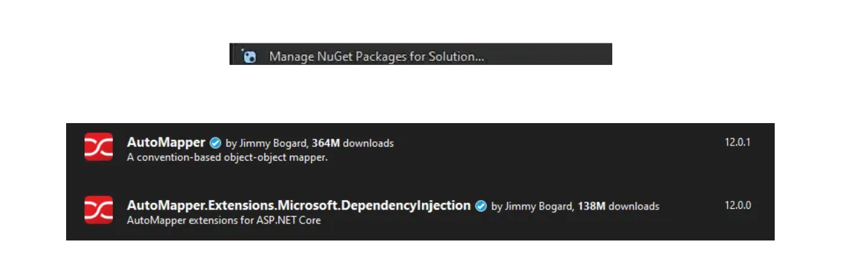

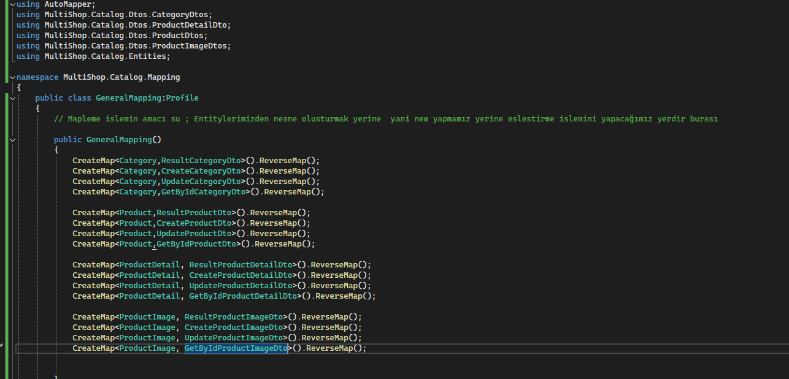

Yukarıdaki sınıfta AutoMapper için oluşturmuş olduğumuz sınıfı göreceksiniz.